淡江時報 第 1187 期
世界校友雙年會休士頓熱鬧登場 葛校長感謝校友支持 相約2026泰國見
學校要聞
【舒宜萍淡水校園報導】本校世界校友會聯合會8月30日至9月1日，假威斯汀橡樹大酒店，舉辦「2024年第9屆世界淡江校友雙年會」，邀請母校董事長張家宜、校長葛煥昭、3位副校長許輝煌、林俊宏、陳小雀、商管學院院長楊立人及校友服務暨資源發展處執行長彭春陽前往，與來自世界各地的校友相見歡。我國駐休士頓台北經濟文化辦事處處長蕭伊芳、休士頓華僑文教服務中心主任王盈蓉也受邀蒞臨並致詞，肯定淡江校友在休士頓的凝聚與表現。

本次活動由北美洲校友會聯合會會長馮啟豐，與美南休士頓校友會長許健彬承辦，大會主題為「休士頓愛你、情繫太空城」，希望將德州風貌及休城特色呈現給校友。張董事長以「校友雙年跨海齊聚，九鼎英才譽滿全球」祝福活動圓滿成功，葛校長則感謝校友們精心策劃盛會，稱許雙年會充滿濃厚的情誼與歡笑，「希望校友們在各領域中積累的經驗與人脈，為母校提供無盡的資源和機會。」馮啟豐除了歡迎各地校友蒞臨休士頓，更樂見「校友們在全球各地發光發熱， 一起結緣交流，凝聚共識，支持母校再創高峰。」

世界校友會聯合會會員大會由副總會長、遠隆集團董事長莊子華主持，總會長、穩懋公司董事長陳進財以錄製影片方式，向全球校友們問候，表示「雙年會喚起世界各地校友們的淡江情，大家感謝母校，並以關懷世界環境，善盡社會責任，打造一流大學為願景。」莊子華則呼籲世界各地校友珍惜彼此緣分，持續關心母校發展，培育學弟妹。會中通過下屆雙年會將落腳泰國，由東南亞校友聯誼會及泰國校友會聯合承辦。東南亞校友聯誼會總會長詹鎮綱及泰國校友會會長張博淵，期待大家一起在2026年「弘揚淡江的智慧大未來」。

雙年會論壇與企業論壇，由世界校友會聯合會秘書長李述忠主持。雙年會論壇邀請莊子華主講「台灣非政府組織 （NGO） 的公益社會ESG——淺談永續議題」、林俊宏主講「淡江大學校務發展的『雙引擎』與『雙翅膀』」、德州山姆休士頓州立大學（SHSU）政治系副教授翁履中主講「跳脫修昔底德陷阱：美中競爭下的兩岸和平未來」，企業論壇分別由吳秋煌、張榮貴、段相蜀與張園宗4位校友，分享各自企業的發展與應用，讓參與校友們了解世界局勢，與如何樂在工作與生活。北美洲校友會聯合會會員大會中，由休士頓許健彬、北加州林鳳嬌、南加州李宜樺、加拿大李柏松、芝加哥石鴻珍、紐約黎潔瑋及達拉斯楊惠清等會長及代表，分別報告會務推動情形。會中通過「推廣本校美國校友基金會」提案，並推選金鷹校友吳秋煌任北美洲聯合會候任理事長、陳啟志為候任會長，任期將自2025年1月開始。 此外另安排參觀休士頓太空中心，及加勒比海遊輪之旅，吸引不少校友共襄盛舉。

8月31日舉行的大會晚宴，由翁履中與姜凌兩位校友擔任主持人，除了牛仔舞、墨西哥舞等當地團體表演，尚有校友擔綱演出的歌唱、平劇、大合唱等精彩表演、吳秋煌捐贈珠寶的義賣活動、及多位校友捐贈獎品獎金的摸彩活動。當日適逢莊子華生日，葛校長與張董事長特別準備，由文錙藝術中心主任張炳煌以 e筆書寫的「子業榮華」動態影片及作品，祝賀他生日快樂，場面熱鬧溫馨。
2024/11/12

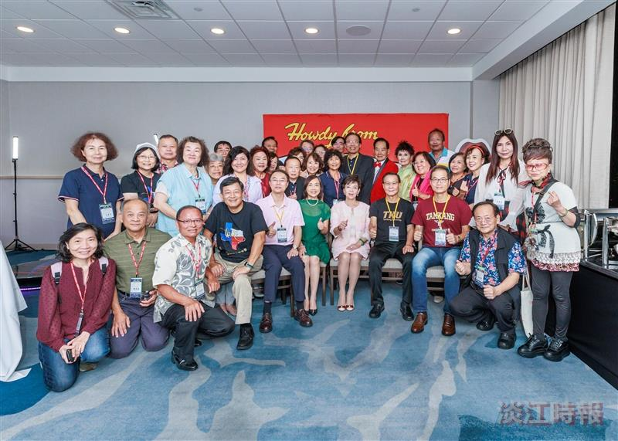
董事長張家宜（前排坐者右3）、校長葛煥昭（前排坐者右2）、3位副校長許輝煌、林俊宏、陳小雀與校友服務處執行長彭春陽，和各地校友們相見歡。（攝影／揭維恆）

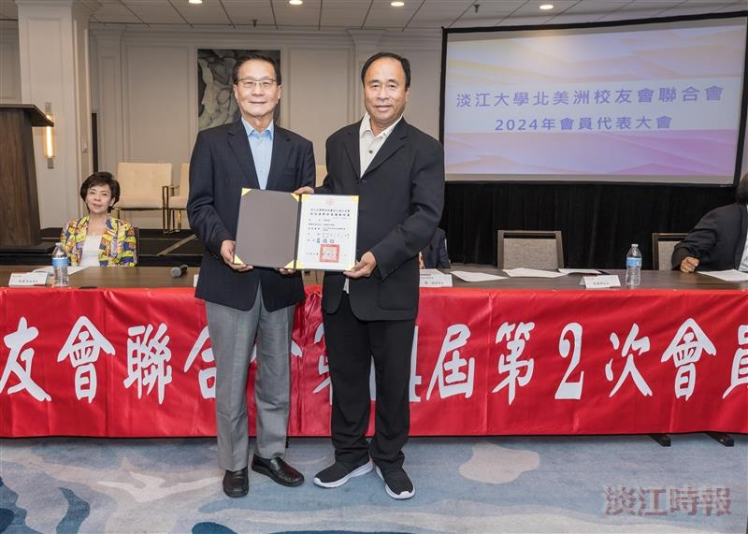
北美洲校友會聯合會改選，由金鷹校友吳秋煌（右）任聯合會新理事長，校長葛煥昭頒發當選證書。（攝影／揭維恆）

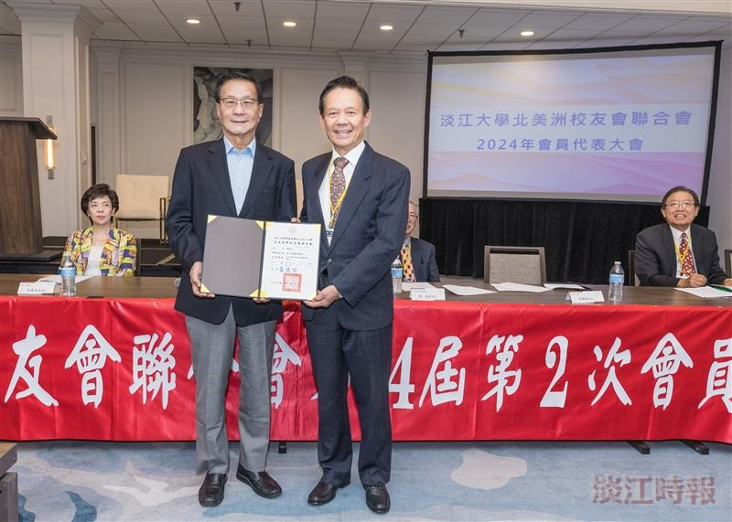
北美洲校友會聯合會改選，由陳啟志（右）擔任新會長，校長葛煥昭頒發當選證書。（攝影／揭維恆）

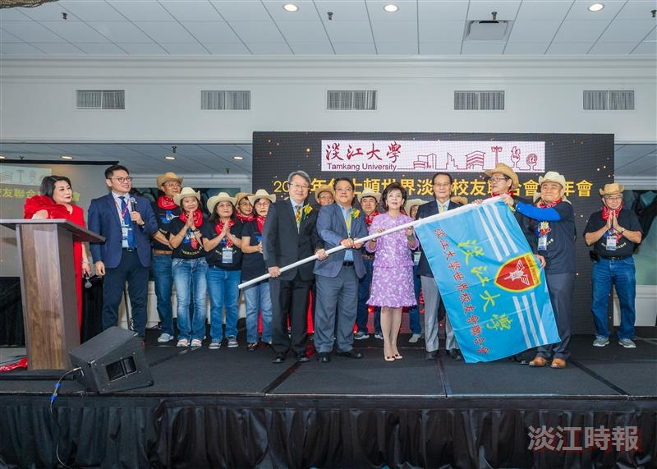
在8月31日的大會晚宴中，東南亞校友聯誼會總會長詹鎮綱（左2）與泰國校友會長張博淵（左1）接下令旗，將承辦2026年世界校友雙年會。（攝影／揭維恆）

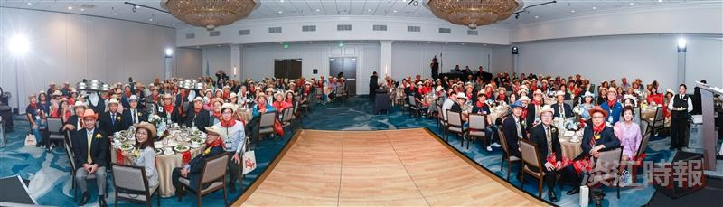
世界校友會到美國休士頓，舉辦雙年會，本校師長們與各地校友們共同參加晚宴。（攝影／揭維恆）

